ZENITH presenta il suo nuovo ambasciatore a Tianjin
Alla presenza di giornalisti, VIP e amici del brand, l'evento, che si è tenuto a Tianjin il 23 agosto 2018, ha segnato la prima apparizione di Eason Chan in qualità di ambasciatore ZENITH, insieme alla presentazione della campagna video. La serata ha visto anche la presentazione per la Cina dello Zenith Defy El Primero 21 Full Diamonds.
Per l'occasione Zenith ha voluto ricreare un'atmosfera futuristica, un ambiente velatamente cupo per introdurre gli invitati nella prossima era dell'orologeria, offrendo contemporaneamente un'esperienza immersiva all'interno della nuova campagna video “Into the Second”. Quest'ultima ha come protagonista Eason Chan, volto del brand in Asia. La campagna è un'interpretazione straordinaria dell'enfasi musicale dell'artista sul ritmo, sul tempo, sulla passione e sulla dedizione, tutte caratteristiche in comune con Zenith nella sua attività. Il tema “Into the Second” combina in modo innovativo l'immagine di una meridiana, ritenuta storicamente il prototipo dei moderni orologi, il ritmo scandito da un metronomo, insieme a un monologo dello stesso Eason Chan, il tutto all'interno di uno storytelling ben strutturato. Orchestrata congiuntamente dal nuovo ambasciatore ZENITH e dal CEO Julien Tornare, la presentazione è rapida, vitale e high-tech e include il lancio del Defy El Primero 21 Full Diamonds.

La melodia incontra il movimento
Quando si tratta di creazioni musicali, che richiedono una spolverata da ciò che è demodé e un'attenzione al dettaglio, non c'è sacrificio troppo grande per Chan, che dichiara: “Alla mia passione per la musica, che mi accompagna da sempre, unisco il mio impegno nell'aiutare le persone ad apprezzare il valore di rendere ogni secondo importante.” Zenith condivide una filosofia simile. Dal leggendario movimento El Primero ad alta frequenza fino al miracoloso Defy, che vanta un cronografo da 1/100 di secondo, Zenith spinge sempre più in là la frontiera dell'orologio e lo fa da oltre 150 anni con la realizzazione di creazioni che hanno rivoluzionato l'orologeria svizzera.
Dotato di un nuovo movimento cronografo da 1/100 di secondo, il rivoluzionario El Primero 21 Full Diamonds porta lo stile stravagante su un altro livello, unendo la ricca lavorazione degli interni con una lunetta tempestata di diamanti da 5 carati.

Durante la conferenza stampa, Julien Tornare ha detto: “I nostri ringraziamenti vanno a Eason Chan, nonché a tutti i presenti, per essersi uniti a noi in questa occasione speciale. Nel secolo scorso, Zenith ha dimostrato che per emergere come pionieri in un settore occorre una costante dedizione.”

Nel mantenimento della vocazione di Zenith nell'interpretazione del "tempo" in tutte le sue declinazioni, l'evento ha segnato anche l'avvio di una mostra itinerante che ripercorre l'evoluzione del tempo. Grazie all'eccezionale punto di vista di Zenith e alla sua avventura che dura da 150 anni, la mostra sarà visitabile fino al 26 agosto, per poi spostarsi a Wuhan, Chengdu, Pechino e Hong Kong.

ZENITH: il futuro dell'orologeria svizzera
Fin dal 1865, Zenith è stata guidata da autenticità, intraprendenza e passione nella ridefinizione dei confini di eccellenza, precisione e innovazione. Poco dopo la sua fondazione a Le Locle da parte del visionario orologiaio Georges Favre-Jacot, Zenith si è distinta per la precisione dei suoi cronometri, per i quali si è aggiudicata 2.333 premi di cronometria in poco più di un secolo e mezzo di esistenza: un record assoluto. Nota per il leggendario calibro El Primero del 1969, che garantisce una misura dei tempi brevi precisa a 1/10 di secondo, la Manifattura ha sviluppato da allora oltre 600 varianti di movimenti. Oggi, Zenith offre nuove e affascinanti possibilità per la misurazione del tempo, come il cronometraggio a 1/100 di secondo del Defy El Primero 21 e una nuova dimensione della precisione meccanica con l'orologio più preciso al mondo, il Defy Lab del XXI secolo. Stimolata dai legami oggi ancora più stretti con una gloriosa tradizione di pensiero dinamico e all'avanguardia, Zenith scrive il suo futuro… e il futuro dell'orologeria svizzera.

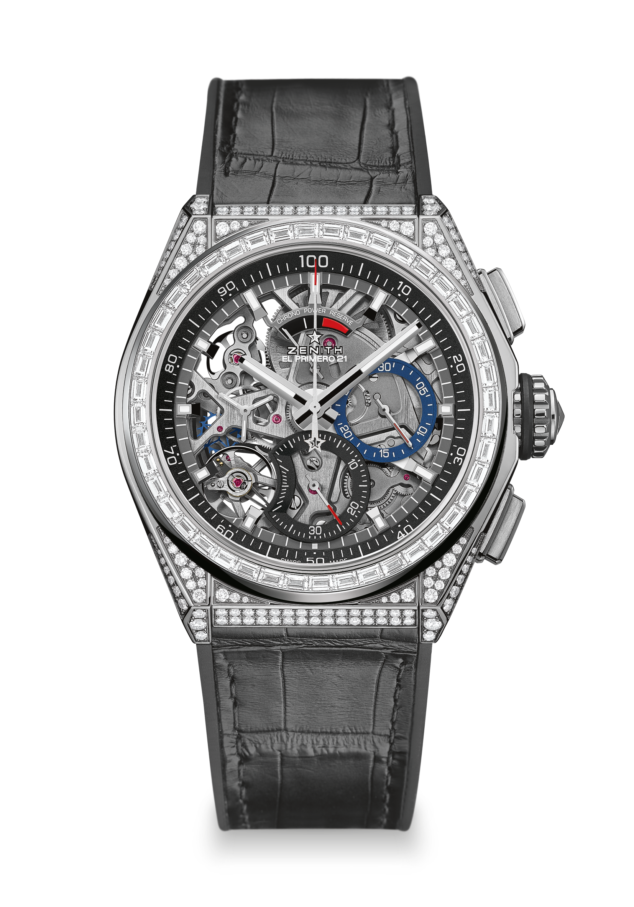
DEFY EL PRIMERO 21 FULL DIAMOND
CARATTERISTICHE TECNICHE
Referenza: 32.9000.9004/78.R582

Nuovo movimento cronografo a 1/100 di secondo
Esclusiva caratteristica dinamica a una rotazione al secondo
Uno scappamento per l'orologio (36.000 alt/ora - 5 Hz)
Uno scappamento per il cronografo (360.000 alt/ora - 50 Hz)
Certificato cronometro

MOVIMENTO
El Primero 9004 automatico
Calibro: 14 ½ ‘‘‘ (diametro: 32 mm)
Spessore: 7,9 mm
Componenti: 293
Rubini: 53
Frequenza 36.000 alt/ora (5 Hz)
Riserva di carica circa 50 ore
Speciale massa oscillante con motivo spazzolato circolare

FUNZIONI
Funzioni cronografo a 1/100 di secondo
Indicazione della riserva di carica del cronografo a ore 12
Ore e minuti al centro
Piccoli secondi a ore 9
- Lancetta del cronografo al centro
- Contatore dei 30 minuti a ore 3
- Contatore dei 60 secondi a ore 6

CASSA, QUADRANTE E LANCETTE
Cassa in titanio con diamanti
Lunetta in titanio con incastonati diamanti taglio baguette
Diametro: 44 mm
Apertura diametro: 35,5 mm
Spessore: 14,50 mm
Vetro: Vetro zaffiro bombato con trattamento antiriflesso sui due lati
Fondello: Vetro zaffiro trasparente
Impermeabilità: 10 ATM
Quadrante: Scheletrato
Indici delle ore: Rodiati, sfaccettati e rivestiti di Super-LumiNova®
Lancette: Rodiate, sfaccettate e rivestite di Super-LumiNova®

CINTURINO E FIBBIA
Cinturino in caucciù nero rivestito in pelle di alligatore nera
Doppia fibbia deployante in titanio

INCASTONATURA
Cassa: 288 diamanti VVS taglio brillante
Lunetta: 44 diamanti VVS taglio baguette
Carati: circa 5.00 ct

